Afs. 17.8 - side 36
Hovedemne: Lydeffekter
Underemne: Svingeffekter

Specifikation: Svingharpe, ”bisværm”.

Aldersgruppe: Brug – fra ca. 4 år. Fremstilling – fra 5 år med voksen støtte.

Materialer: En tynd liste ex. 15 cm (blomsterpind, naturgren);
2 ispinde (flere kan bruges);
2 korkpropper;
2 elastikker eller et par gummiringe klippet ud af cykelslange (evt. flere);
Post-elastik (el. pakkeelastik) mindst en (flere kan bruges);
Snor ca 0,4 m. ex. tyndt knyttegarn - ikke tykkere end det kan knækkes med
håndkraft *.
En pind ca. 25 cm (som sving-håndtag)
Værktøj: Boremaskine + 5 mm bor, skruestik , lille sav, saks, evt. en hæklenål og fil el. kniv .
Baggrundshistorier:
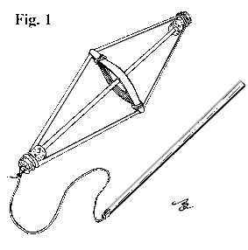
Jeg har ikke kunnet finde nogle omtale af denne lydeffekt fra nogle traditionelle kulturer, eller nogen anden skriftlige kilde.
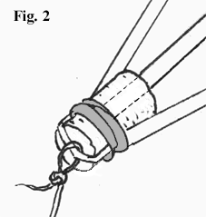
Instruktion til fremstilling:

- Bor hul ca. halvvejs gennem det to korkpropper (fig. 2).
Hvis midterpinden, som korkpropperne skal monteres på, er større end hullet snittes / files den til, for ikke at flække korken. Der kan evt. suppleres med lim når de monteres.

- Bind tvær-pindene fast på midterpinden, f.eks. et par ispinde, en på hver side, bundet sammen med elastikker af cykelslange (grå) - som i fig. 1 & 3 (Der kan sagtens være flere tværpinde med forskellige længder og positioner - det giver flere lyde).
- Dernæst spændes en bred & kraftig elastik (postelastik), rundt om det kors man nu har
fået lavet - først fra korkprop til korkprop, derefter spredes elastikkens to langsider ud, og sættes i klemme mellem enderne af de to ispinde, som vist i fig. 3.
- Til sidst fæstes postelastikken til korkpropperne med stramme omviklinger (grå) med cykelslange og sving-snoren bindes til postelastikken, som vist i fig. 2.

* NB: Alle svingeffekter skal bruges under hensyn til andre tilstedeværende. Til før-skolebørn skal snoren ikke være for lang eller stærk, for at undgå kvælningsulykker.

